Loxone desarrolla el primer sistema de audio adaptado al 100% a la Smart Home
- Se trata de un servidor de música multiroom integrado al hogar que actúa, además, como alarma, timbre, despertador y reproductor de textos, entre otras funciones

- Permite escuchar música distinta en diferentes zonas de la casa y desde diferentes fuentes como AirPlay, Spotify, Google Play Music o Tuneln
Barcelona, xx de mayo de 2018.- Rock en el salón, heavy en la cocina y salsa en el jardín. Esta es una de las opciones que nos plantean a día de hoy los hogares inteligentes, que usan la domótica para controlar y automatizar cualquier aspecto de una casa. Pero hasta ahora no existía ninguna aplicación que integrara el sistema de audio con otros, como el de alarma, timbre o despertador. Ante ello, la compañía Loxone ha desarrollado el sistema Multiroom Audio.
Se trata de una solución que, mediante un servidor de música (Loxone Music Server), permite escuchar música distinta en diferentes zonas de la casa y desde diferentes fuentes, como la función AirPlay de los dispositivos Apple, Spotify, Google Play Music o TuneIn. El sistema de audio se controla con la app de Loxone través de la cual se elige la música preferida, se crean listas de reproducción para zonas concretas y se configura la reproducción de una misma música para varias zonas a la vez.
Pero la peculiaridad del sistema Multiroom Audio no se basa en la música, sino en el hecho de estar integrado en la Smart Home, lo que le permite hacer de alarma, de timbre y de despertador, entre otras funciones de la casa inteligente. De este modo, si se detecta alguna intrusión cuando la alarma está activada, puede sonar en toda la casa un sonido en concreto, del mismo modo que se puede escuchar una canción en particular a modo de despertador o puede sonar un sonido de timbre distinto en cada habitación cuando llamen a la puerta.
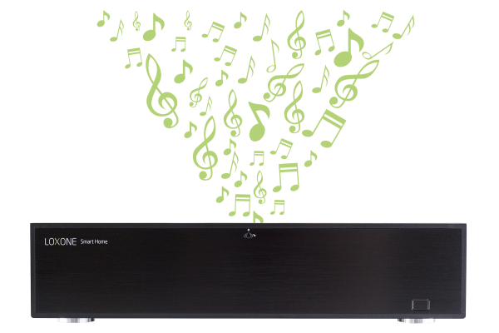
Cabe destacar también la posibilidad de reproducir textos de voz cuando haya alguna incidencia. Por ejemplo, si se ha quedado la puerta del garaje abierta o si se detecta humo en el interior del hogar. En este caso se escuchará un mensaje de audio predeterminado que avisará de estas situaciones. Además, la iluminación también tiene su protagonismo en el sistema Multiroom Audio de Loxone, pues al mismo tiempo que se reproduce un sonido en cualquier parte de la casa podrá iluminarse una estancia de un color, ya sea para prevenir, avisar de un peligro o simplemente por estética.
Acerca de –
La empresa Loxone se fundó en 2009 para revolucionar el mercado de la Smart Home con su potente Miniserver. Actualmente ya es uno de los líderes en esta tecnología y proporciona a sus usuarios una solución domótica completa e integrada, totalmente preparada para el presente y el futuro. El grupo, con más de 260 empleados, se divide en tres partes: organización de los mercados, estrategia y desarrollo y centros de competencia. Loxone es una de las empresas con más rápido crecimiento de la industria Smart Home.
La sede central del grupo es Loxone Electronics GmbH y se encuentra en Kollerschlag, Austria. Thomas Moser y Martin Öller son los fundadores propietarios de la empresa. En la sede se desarrollan las bases de producto y estrategia de la Smart Home de Loxone.
La organización se expande a través de sucursales en nueve países donde incorporan equipos de ventas y soporte referente a Loxone Smart Home (Estados Unidos, Inglaterra, Francia, España, Italia, Suiza, República Checa, Benelux, Austria).
Empresas que forman el grupo:

- Core Development & Estrategia: Loxone Electronics GmbH
- Centros de competencia:
  - Loxone Smart Engineering GmbH (software y hardware)
  - Baudisch Electronic GmbH (video portero y accesos)
  - Loxone Lighting GmbH (hardware y software en iluminación)
  - Loxone Multimedia GmbH (soluciones de audio)
  - Loxone Lighthouse GmbH (consultoría de negocios)
  - Eworx Network & Internet GmbH (soluciones IT y software marketing)

